ESTADO DO RIO GRANDE DO NORTE
CÂMARA MUNICIPAL DE SÃO JOÃO DO SABUGI

REQUERIMENTO Nº. 049/2025

Requeiro a V. Ex.ª, com base no artigo 154 do Regimento Interno e ouvido o plenário desta casa, requer que seja enviado ofício ao Superintendente da Companhia de Desenvolvimento dos vales do São Francisco e do Parnaíba (CODEVASF) em Natal-RN, solicitando que sejam perfurados dez poços no município de São João do Sabugi-RN. Sendo um na comunidade Boa Vista, um no sítio Jerusalém, um no sítio Riacho do Melado, dois no sítio Riacho de Fora, um no sítio Mossoró, um na comunidade Caeira, um no sítio São João de Cima, e dois na zona urbana do município de São João do Sabugi.

JUSTIFICATIVA EM PLENÁRIO

Sala das Sessões, em 05 de novembro de 2025.

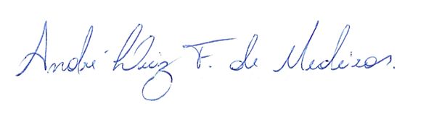

______________________________________________________________
APRÍGIO PEREIRA DE ARAÚJO NETO
VEREADOR – AUTOR

